股票模拟器V1.0.0

概要设计

编 写 | 招永江 | 编写 时间 | 2013-4-29
文档版本 | V1.0.0

文档修订摘要
日期 | 修订号 | 描述 | 著者 | 日期
2013-4-29 | v1.0.0 | 创建文档 | 招永江 | 2014-4-29

目 录
第1章 引言 1
1.1 文档用途 1
1.2 阅读对象 1
1.3 名词解释： 1
1.4 参考资料 1
第2章 概述 2
2.1 系统概述 2
2.2 系统功能性需求 2
2.3 设计约束 2
第3章 系统设计策略 3
3.1 基础结构 3
3.2 设计策略 3
第4章 系统体系结构 4
4.1 系统总体结构 4
4.2 子系统结构与功能 5
第5章 系统环境 7
5.1 开发环境 7
5.2 测试环境 7
5.3 运行环境 7
5.4 设计工具要求 7

图表目录
图 4.1系统总体结构图 4
图 4.2.1获取历史行情、公司信息协作图 5
图 4.2.2实时行情推送到客户端协作图 6

引言

文档用途
概要描述股票模拟器（项目的英文简称：StockInfo）的主要功能，主体设计。

阅读对象
- 产品设计工程师
- 产品开发工程师
- 产品测试工程师
- 其他相关人员

名词解释：
名词 | 解 释
RESTFul | REST (REpresentational State Transfer) 描述了一个架构样式的网络系统
websocket | WebSocket protocol 是HTML5一种新的协议(protocol)。它是实现了浏览器与服务器全双工通信

参考资料
序号 | 文献名称
1 | nodejs API
2 | socket.io API

概述

系统概述
股票模拟器（项目的英文简称：StockInfo），根据产品目标：模拟股票的实时行情。

系统功能性需求
股票模拟器模块功能性需求包括：
- 行情服务器（StockInfoServer）：若干股票按照不一样的频率，实时提供行情数据。
- 消息推送中间件：收到行情服务器传过来的实时行情，通过websocket推送到客户端。

设计约束
- 消息推送中间件要用Nodejs实现。
- 行情服务器产生JSON或XML格式行情数据，通过中间件以WebSocket的方式推送给浏览器
- 行情服务器是一个独立的命令行程序，它运行后不断生成股票行情，可以用Java、C/C++等编译语言开发，也可以用脚本语言（Python、Groovy、JavaScript、其他）

系统设计策略

基础结构
股票模拟器分为行情服务器（StockInfoServer）、web服务器两个部分，其中web服务器包括：消息推送中间件、http服务器、网络连接中间件三个模块。
- 行情服务器：建立一个线程池，管理多个任务，每个线程管理一个任务，每个任务按不同频率生成某个公司的股票的实时行情；
- 消息推送中间件：主动连接行情服务器，当连接成功，获得行情后，通过websocket把消息推送给客户端。
- http服务器：响应客户端的页面请求、数据请求。
- 网络连接中间件：所有请求连接行情服务器的请求，都要通过网络连接中间件来调度

设计策略
根据产品的需求和发展战略，确定设计策略如下：
扩展策略：公司列表、任务列表都采用XML来动态配置，采用XStream技术来解析XML文档，可以方便地扩展。

系统体系结构

系统总体结构
本系统的总体结构图如下：
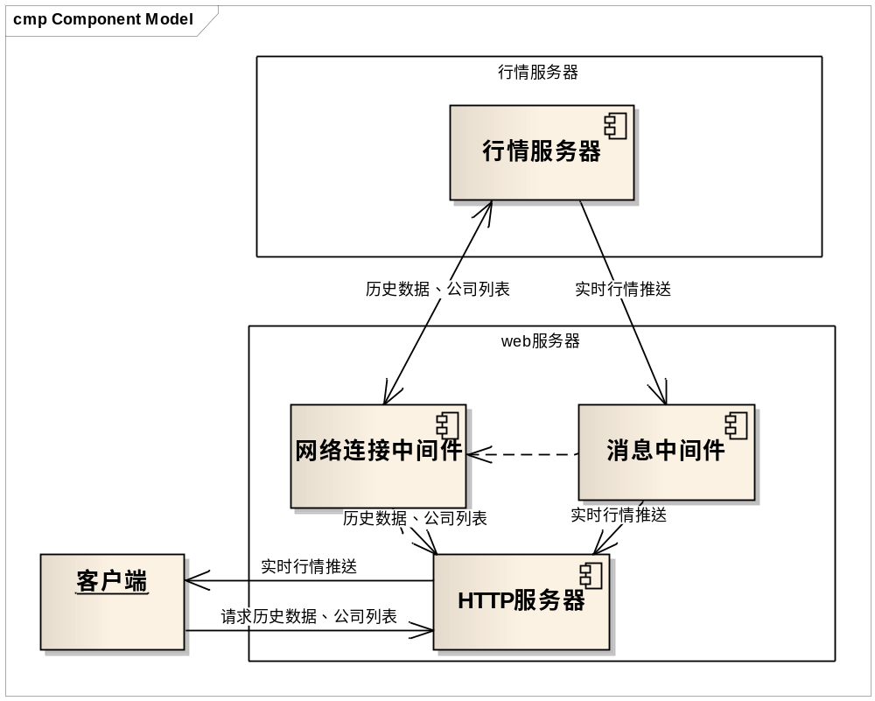
图 4.1系统总体结构图

子系统结构与功能
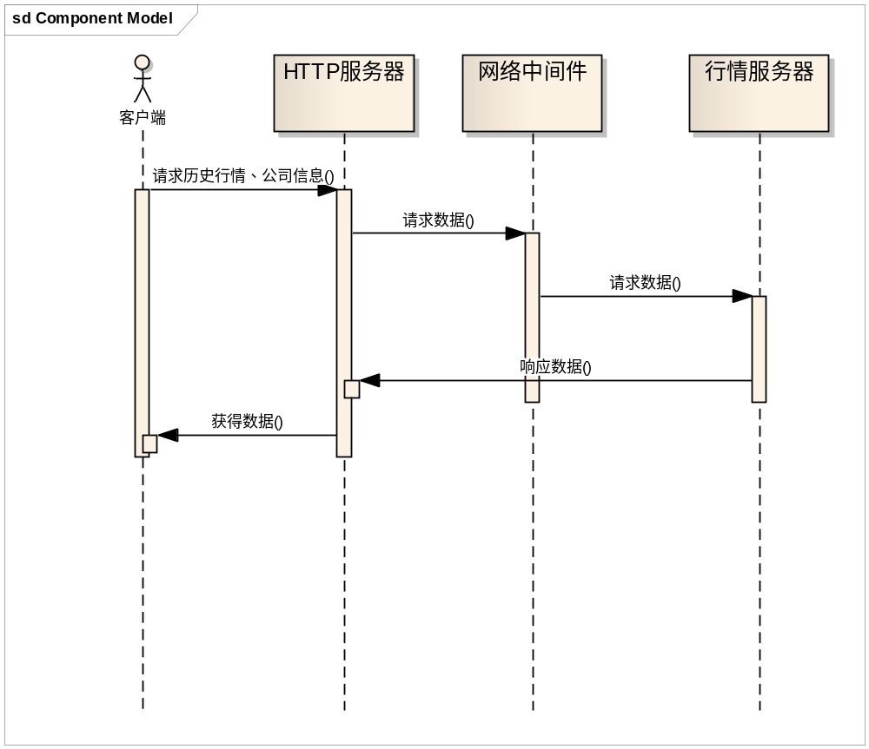
图 4.2.1获取历史行情、公司信息协作图
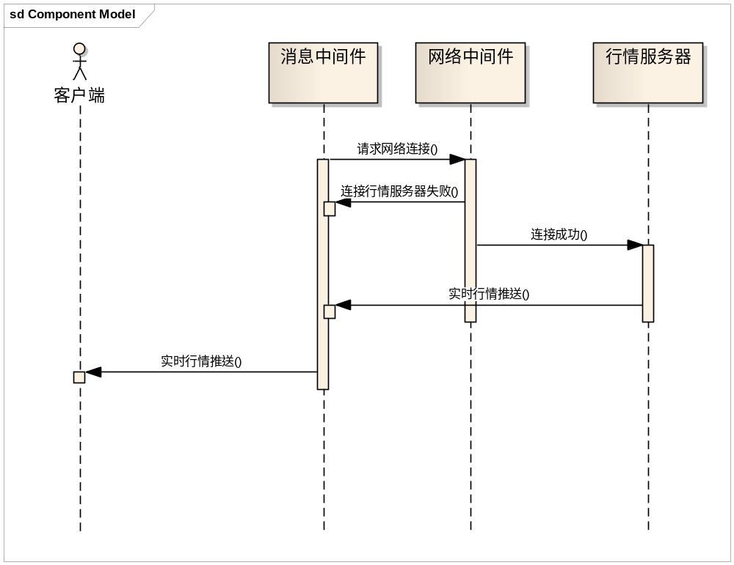
图 4.2.2实时行情推送到客户端协作图

系统环境

开发环境
开发工具：WebStorm 6.0.1 + IDEA IntelliJ11.0。

测试环境
测试工具：无。

运行环境
- 操作系统：ubuntu + JDK1.6+ant
- 应用服务器：nodejs(Express)

设计工具要求
- 画图工具：Enterprise Architect 8
- 文档工具：Office word 2003

